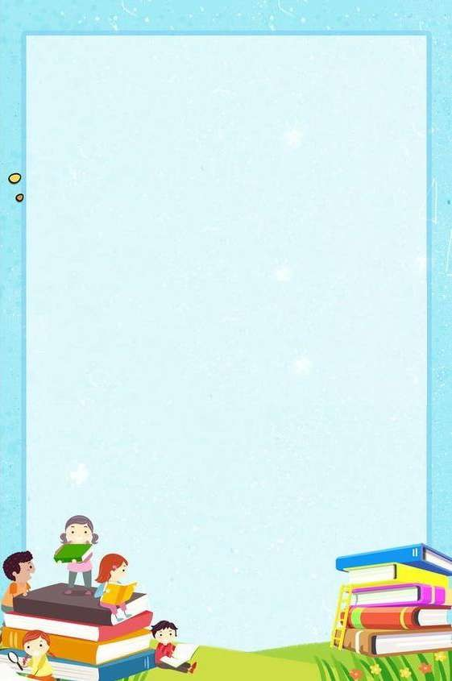

LISTA DE MATERIAL 3º ANO – 2026

- 03 – pastas simples de papelão branca com trilho e 5 saquinhos plásticos A4 em cada.
- 01 – pasta simples, transparente, fina de elástico.
- 02 – cadernos de brochurão capa dura com margem (48 folhas / não pode ser de espiral e não pode ter ilustração na folha).
- 01 – caderno de brochurão capa dura com margem (80 folhas / não pode ser de espiral e não pode ter ilustração na folha).
- 01 – caderno pedagógico de linguagem 40 folhas, capa dura.
- 01 – caderno pedagógico de caligrafia 40 folhas, capa dura.
- 01 – Minidicionário de Língua Portuguesa.
- 01 – estojo.
- 03 – lápis de escrever.
- 02 – borrachas.
- 01 – apontador.
- 01 – tesourinha de ponta arredondada.
- 04 – colas bastão grande (SUGESTÃO: Pritt Stick).
- 01 – régua dura de acrílico (NÃO utilizar a régua de silicone )
- 01 – caixa de lápis de cor.
- 01 – cola líquida de boa qualidade.
- 01 – caixa de massa de modelar (SUGESTÃO: Acrilex).
- 02 – livros de literatura infantil novo (adequado para crianças de 7 a 9 anos, SUGESTÃO de Autores: Ana Maria Machado, Monteiro Lobato, Cristina Porto, min 30 pág.).
- 01 – gibi da Turma da Mônica.
- 10 – folhas de papel offset A4 (180g/m²).
- 02 – folhas de E.V.A com glitter (uma rosa e uma vermelha).
- 01 – pacote de papel criativo dupla face lumi.
- 01 – pacote de papel criativo dupla face normal.
- 05 – folhas adesivas – tamanho A4 – não enrolar.
- 200 – folhas de sulfite: verde e creme (A4 - 75g/m²/100 de cada cor).
- 02 – resmas de sulfite branco (pacote com 500 folhas para xerox – A4 75g/m2).

ATENÇÃO: Todo material deverá ser ETIQUETADO com o nome do aluno e colocado em uma única caixa para ser conferido. Trazer no 1º dia de aula.

Nós do Colégio Prisma estamos felizes por trilhar este caminho junto com você!

